|  |  |  |  |  |
| --- | --- | --- | --- | --- |
| 中学２年生　＊単元確認テスト＊　２学期① | | | 動物のからだのつくりとはたらき | |
| 組　　番 | 氏　名 |  | | ／10 |

１　だ液のはたらきを調べるために、次のような実験を行った。次の問いに答えなさい。（１点×４）

（入試問題にチャレンジ！平成１５年度富山県改）

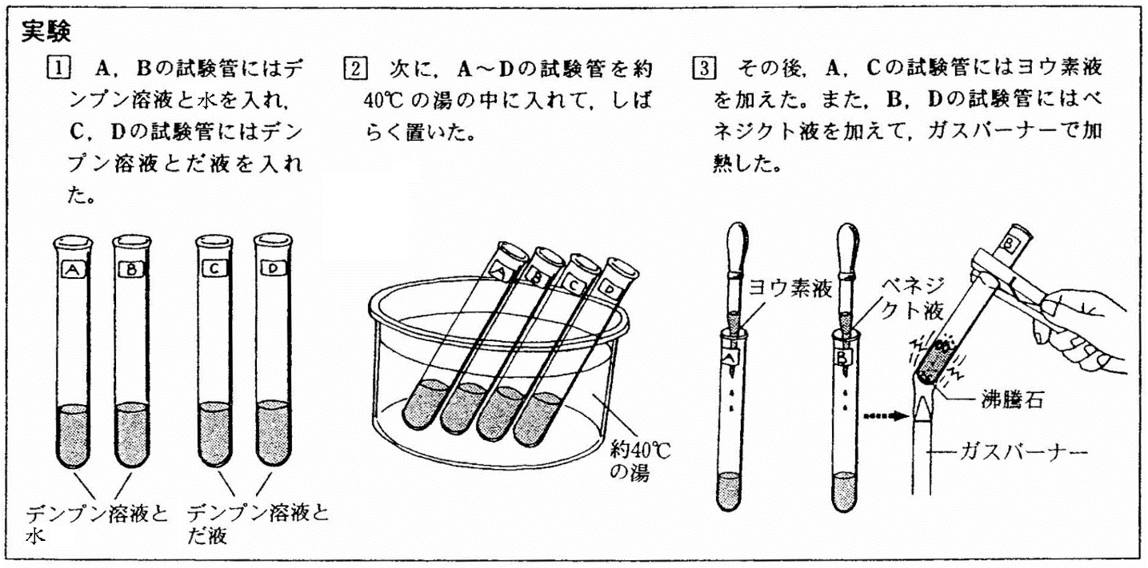

 (1)　１で、デンプン溶液と水を入れた試験管を用意したのはなぜか書きなさい。

|  |
| --- |
| だ液がなければ、デンプンが分解されないことを確かめるため。 |

(2)　２で、約40℃の湯の中に入れたのはなぜか書きなさい。

|  |
| --- |
| 人間の体温に近い温度にするため。 |

(3)　３で、試験管Ｂ、Ｄを熱するとき、それぞれに沸騰石を入れたのはなぜか書きなさい。

|  |
| --- |
| 急に沸騰して、液体が外に飛び出すのを防ぐため。（突沸を防ぐため） |

(4)　実験後は次のような結果になった。Ａは青紫色に変化した。Ｂは変化なし。Ｃは変化なし。Ｄは　赤かっ色の沈殿ができた。この結果より、だ液にはどんなはたらきがあるのか書きなさい。

|  |
| --- |
| デンプンを麦芽糖などに変えるはたらきがある。 |

２　ヒトのからだのつくりやはたらきについて、次の問いに答えなさい。（１点×４）

（入試問題にチャレンジ！平成１７年度富山県改）

(1)　図１の血管ｅで、食後しばらく

　　したとき流れる量が増える物質を

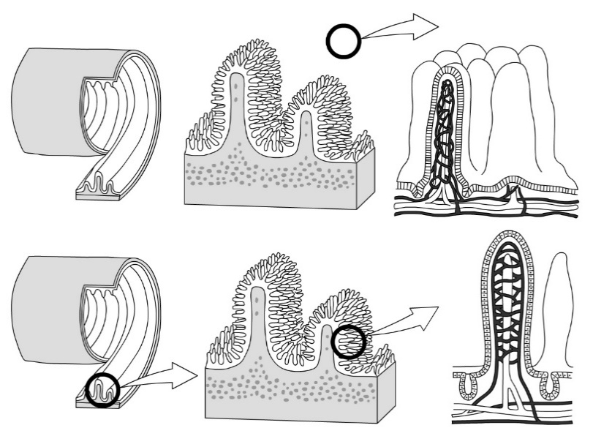

リンパ管

毛細血管

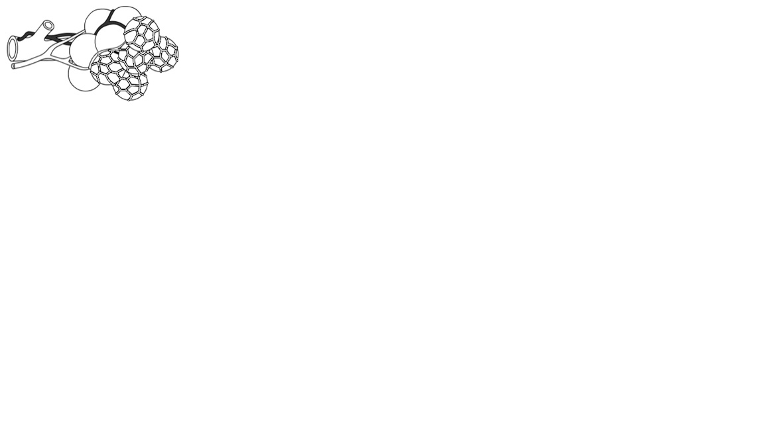

気管支

毛細血管

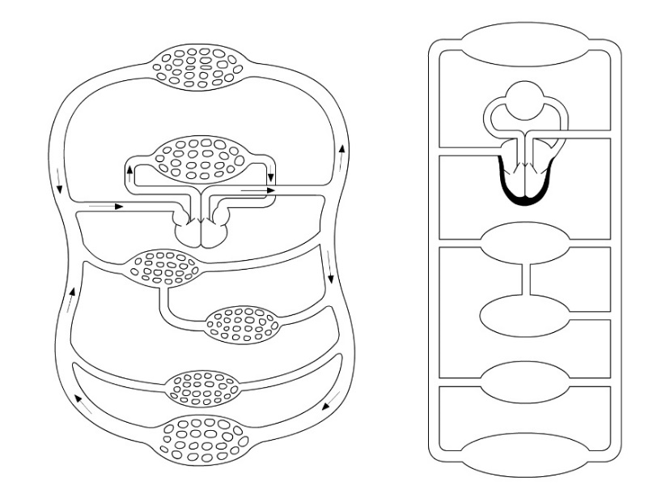

＊矢印は血液の流れる向きを表す

a

b

c

d

e

ff

gg

図２

図１

２つ書きなさい。（全正）

肺

心臓

肝臓

小腸

じん臓

|  |  |
| --- | --- |
| ブドウ糖 | アミノ酸 |

(2)　図１から尿素を生成する器官を

　　選び、名称で答えなさい。また、

図３

　　尿素の割合が最も小さい血液が流

　　れるのはａ～ｇのどれか。記号で

　　答えなさい。（全正）

|  |  |
| --- | --- |
| 名称  肝臓 | 記号  ｆ |

|  |
| --- |
| 肺胞 |

(3)　図２のように、気管が枝分かれした先にある小さなふくろを何と

いうか、名称を書きなさい。

(4)　図３のように、小腸のかべには柔毛という突起がたくさんあるのはなぜか書きなさい。

|  |
| --- |
| 表面積が大きくなり、効率よく養分を吸収することができるから。 |

３　右の図は、ヒトの神経系のつくりを模式的に表したものである。次の問いに答えなさい。

(１点×２）

(1)　刺激に対して意識とは関係なく起こる反応を何というか。

図

　　　また、その時の信号が伝わる経路をア～オから選び、信

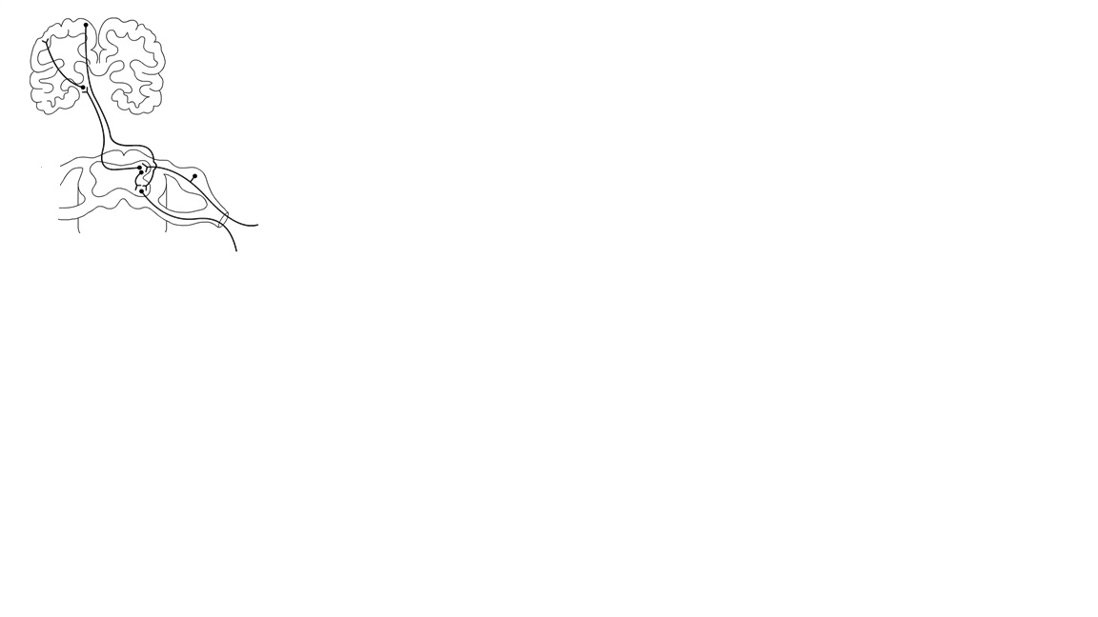

感覚器官

運動器官

大脳

せきずい

ア

イ

ウ

エ

オ

号が伝わる順に左から記号で書きなさい。（全正）

|  |  |
| --- | --- |
| 反応　　反射 | 経路　　 エ　→　ウ　→　オ |

(2)　(1) のように起こる反応を次のア～キの中からすべて選

び、記号で答えなさい。

　　ア　後ろから声をかけられると、つい後ろをふりかえる。

　　イ　食物を口に入れると、ひとりでにだ液が出てくる。

　　ウ　目の前にボールが飛んでくると、思わず目を閉じる。

　　エ　コショウを鼻からすい込み、くしゃみが出た。

|  |
| --- |
| イ、ウ、エ |

　　オ　映画に感動して、涙があふれた。

　　カ　「危ない」と声がしたので、とっさにしゃがんだ。

キ　夜、眠っている間に、寝言を言った。